Guía n°6
“Diseños de objetos tecnológicos”

Mi nombre es: ________________________________________________Fecha: jueves 24 de abril 2025

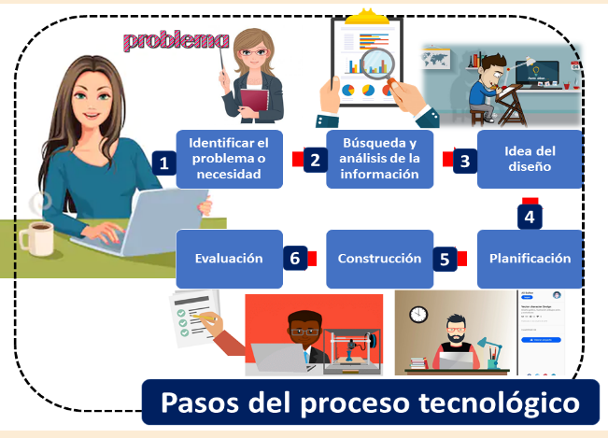
Ante un problema o necesidad, siempre debes tener en cuenta lo siguiente:

Problema: Imagina que logras viajar en una máquina del tiempo al pasado. Piensa en el diseño de un objeto tecnológico antiguo y los materiales que utilizarías para su confección.

Luego completa:
- Cada estudiante debe pensar en un objeto tecnológico antiguo.
- Anota el nombre del objeto elegido: _____________________________________
- Elige su diseño.
- Anota: tamaño, color, material, forma que tiene:
- Tamaño: ________________________________
- Colores: _________________________________________________________
- Forma: ______________________________________

- Realiza el plan de construcción de su objeto elegido:
Tareas y procedimientos | Materiales y herramientas

Diseño de tu objeto tecnológico antiguo:

- ¿Qué necesidad satisface?
________________________________________________________________________________________________________________________________________________________________________________________________________
